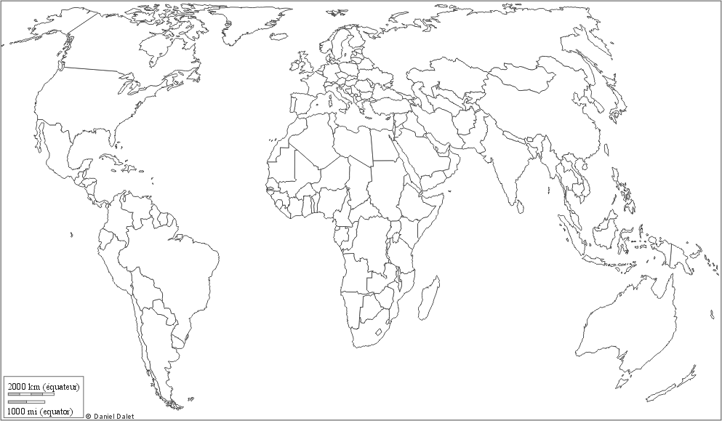
Nord
Rio de Janeiro
2016
Sotchi (RUSSIE)
2014
Pyeongchang
CORÉE DU SUD
2018
RUSSIE 2018
BRÉSIL 2014
QATAR 2022
FIFA
QATAR 2015
Handball
Tokyo (JAPON)
2020
Coupe du monde de Football FIFA
Coupe du monde de Football FIFA
JAPON 2019
ANGLETERRE 2015
UEFA 2020
FRANCE 2016
UEFA
FRANCE 2017
Mondial de Handball
CARTE : « Les grandes puissances du sport dans la mondialisation. »

Légende :

Pays accueillant les compétitions mondiales de la FIFA

Pays accueillant les championnats mondiaux de Handball

Pays accueillant les championnats mondiaux de Rugby

Jeux Olympiques (JO) d’Été et d’Hiver programmés.

Pays dont les équipes nationales ont remporté au moins une fois la coupe du monde de Football.

SOURCES :
BONIFACE (Pascal), « Rencontres internationales. L’Empire du Sport. », in, 2013, L’Atlas des mondes de demain. , 2013, Paris, édition conjointe du quotidien Le Monde et La Vie, aux éditions La Société des éditions Le Monde SA et Malesherbes éditions SA, pages 132 et 133, 186 pages. Fond de carte © Daniel DALET, compilation des données et cartographie © La Vie / Le Monde, infographie et numérisation © Erwan BERTHO.

